Командиру 1 навчальної роти

РАПОРТ
У звʼязку із пошкодженням (не придатне для користування) посвідчення учасника бойових дій серія А №523653 прошу Вашого клопотання про видачу нового посвідчення учасника бойових дій.

До рапорту додаю:
- пошкоджене посвідчення УБД серія А №523653;
- лист талонів серія ВВ №590765;
- копія паспорта;
- копія УБД;
- дві кольорові фотокартки розміром 3х4 на матовому папері.

Головний сержант 1 навчального взводу 1 навчальної роти 1 навчального батальйону
солдат Олександр САКСОНІК
__.08.2026

Командиру 1 навчального батальйону

Клопочу по суті рапорту солдата САКСОНІКА Олександра Петровича.

Командир 1 навчальної роти-старший викладач
лейтенант Богдан ГЕНЗЕЛЬ
__.08.2026

Командиру військової частини А2900

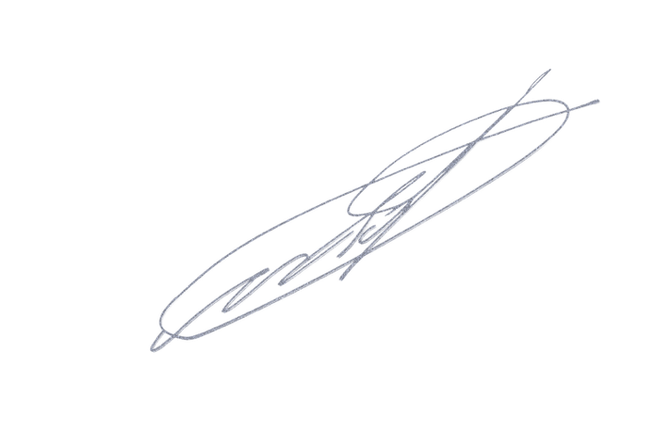
Клопочу по суті рапорту солдата САКСОНІКА Олександра Петровича.

Командир 1 навчального батальйону
підполковник Віктор МОРОЗ
__.08.2026

